
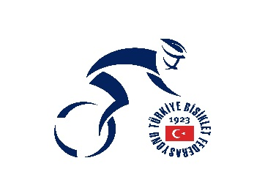
TÜRKİYE BİSİKLET FEDERASYONU

ANTRENÖR GELİŞİM SEMİNERİ

11 OCAK 2026

Seminer Eğitim Tarihi: 11 Ocak 2026

Ön Kayıt Başvuru Tarihi: 02 Ocak 2026

Ön Kayıt Bitiş Tarihi: 08 Ocak 2026

Federasyonumuz tarafından 11 Ocak 2026 tarihinde zoom (Konferans) programı üzerinden Antrenör Gelişim Semineri yapılacaktır.

2, 3, 4 ve 5.Kademe Antrenörlerimiz Federasyonumuz tarafından açılacak olan gelişim seminerine katılarak 2026 yılı içindeki vize işlemlerini tamamlayabilirler.

Gelişim seminerine katılmayan antrenörlerimizin 2026 yılı vizeleri yapılmayacak ve ilgili sezonda faal olamayacaklardır.

Zoom (Konferans) programı üzerinden gerçekleştirilecek Antrenör Gelişim Semineri’ne katılacak olan antrenörlerimizin, toplantıya kendi gerçek ad ve soyadlarıyla katılmaları zorunludur. Aksi taktirde ortaya çıkabilecek her türlü sorun ve aksaklıktan antrenörün kendisi sorumlu olacaktır.

2026 yılı Antrenör Gelişim Seminerin’de onaylanan antrenörlerimiz, vize kart ücreti olan 500,00-TL’yi Federasyonumuz banka hesabına yatırarak kartlarını çıkarabilirler. Vize kartını almayan antrenörler, 2026 yılı müsabakalarında görev yapamayacaktır.

Not: Spor Bilgi Sistemi üzerinden başvuruda bulunmayıp direk seminere katılacak olan Antrenörlerimizin 2026 yılı seminerleri geçersiz sayılacaktır.

Seminere katılmak isteyen kursiyerlerin başvurularını en geç son başvuru tarihi ve saatine kadar Spor Bilgi Sistemi – Başvurularım - Spor Elemanı Seminer – Yeni Başvuruya tıklayarak başvurusunu tamamlaması gerekmektedir.

TÜRKİYE BİSİKLET FEDERASYONU

ANTRENÖR GELİŞİM SEMİNERİ

11 OCAK 2026

Ders Programı :

Ders Günü | Ders Saati - Adı
11.01.2026 | 18:00 / 19:00 – Bisiklet Sporunda Performans Testleri ve Analizi  Dr. Öğr. Üyesi Fatih KOÇAK  19:00 / 20:00 – Bisiklet Sporunda Antrenman Yükü Takip Sistemleri  Arş. Gör. Ömer Cumhur BOYRAZ  20:00 / 21:00 – Bisiklet Sporunda Beslenme ve Ergojenik Yardımcılar  Doç. Dr. Yusuf ULUSOY

